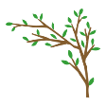

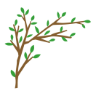
はしもととしょかん こどもしんぶん 第２２１号
ほんのもり



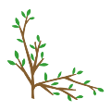
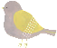
２０２１年１２月




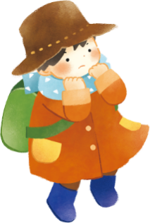








えほん Ｅ／ス『ゆうかんなアイリーン』
ウィリアム・スタイグ／作 おがわえつこ／訳 セーラー出版


アイリーンのおかあさんは、お屋敷の奥さまに頼まれたドレスを作りましたが、風邪をひいて寝込んでしまい、届けることができません。代わりにアイリーンがお屋敷までドレスを届けに出かけます。外は目を開けていられないほどの猛吹雪。足をくじいても、おかあさんのことを思いながら、アイリーンは勇気を出して前に進みます。


発行：相模原市立橋本図書館
ＴＥＬ：０４２－７７０－６６００
ＦＡＸ：０４２－７７０－６６０１


２０２１年１２月発行

「ほんのもり」は、子どもと本をつなぐことを目的とした
橋本図書館が発行するこども向けしんぶんです。
～新しく入った本のしょうかい～


小学校中学年～

しらべるほん Ｊ７９『極北圏のあやとり』
野口とも／著 誠文堂新光社


極北圏の文化ならではの「雪かきシャベル」や「ホッキョクグマ」などのあやとりは、冬にぴったりです。
あやとりひもの作り方から、基本のかまえなども紹介していているので、お家で遊ぶのにおすすめです。


えほん Ｅ／ビ『４ひきのちいさいおおかみ』
スベンヤ・ヘルマン／文 ヨゼフ・ヴィルコン／絵
石川素子／訳 徳間書店

幼児～



ある夜、４ひきのおおかみのこどもが、すあなで目をさましました。出かけていておかあさんはいません。１ぴきが外へ出ると、みんなぞろぞろついてきました。さあ、おおかみのこどもたちのぼうけんがはじまります。

よみもの Ｊ９３３／シヤラ 『ねこと王さま しごとをさがす』
ニック・シャラット／さく・え 市田泉／訳 徳間書店

ケリー・バーンヒル／著 ＢＬ出版


小学校低学年～

ある国のお城が火事にあい、王さまは急にびんぼうになってしまいました。王さまは、なかよしの猫にそうだんをして仕事をはじめます。王さまがはたらくなんて！ハラハラ、ドキドキのお話に、おわりまで目がはなせません。



12月10日はノーベル賞授賞式

今年は真鍋淑郎さんが物理学賞を受賞！

しらべるほん Ｊ３７『これがきっかけ！ノーベル賞ずかん』
髙柳雄一／監修 ほるぷ出版

物理学賞のアインシュタインは方位磁針から、化学賞の吉野彰さんは『ロウソクの科学』という本から。ノーベル賞の受賞者たちは、どのようなことで賞をもらい、それにはどんなきっかけがあったのかを知ることができます。
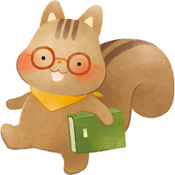


しらべるほん Ｊ２８『理科室から生まれたノーベル賞』
国松俊英／著 藤本四郎／絵 岩崎書店

田中耕一さんは、民間の会社でエンジニアとして働きながらノーベル化学賞を受賞しました。科学と工作が大好きだった少年が大人になり、研究の苦労を乗り越えて
ノーベル賞に輝くまでのお話です。

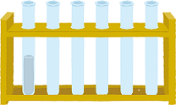

えほん E/キ『マララのまほうのえんぴつ』
マララ・ユスフザイ／作 キャラスクエット／絵 木坂涼／訳 ポプラ社


マララは、「困っている人を助けることができる魔法のえんぴつがあったらな」と思っていました。
でも、願っているだけではものごとは良くならないのだと気づき行動をおこします。この活動が最年少でのノーベル賞の受賞につながっていきます。




ノーベル賞とアルフレッド・Ｂ・ノーベル
ノーベルは、スウェーデンの科学技術者です。自分が発明したダイナマイトが、平和な目的以外にも使われていることを残念に思っていました。そこで、ノーベルは亡くなる時にダイナマイトで得た財産を基金にして世界の平和や人類のためにつくした人におくるようにと、遺言をのこしました。
ノーベルの考えをうけつぎ、物理学、化学、医学・生理学、文学、平和、経済学の分野ですぐれた人にノーベル賞がおくられます。授賞式は毎年ノーベルの命日12月10日におこなわれます。

参照：Ｊ３８『かこさとし こどもの行事 しぜんと生活 12月のまき』
かこさとし／文・絵 小峰書店
Ｊ２８『ノーベル』 近藤 釧三／著 ポプラ社

今月のイベントのお知らせ

図書館たんけん隊

日時：１２月１８日（土）
午後１時１５分から2時まで
対象：小学生、中学生と保護者
場所：研修室集合
定員：８名（申し込み順）
申し込み方法：１２月1日（水）午前９時３０分より
電話またはカウンターで受け付けます。
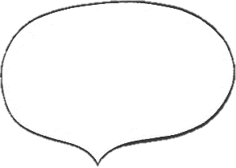
いつもは入れない書庫にも行くよ！



